TRƯỜNG THCS AN PHÚ TRONG BUỔI HỌP ĐÁNH GIÁ THI ĐUA NĂM HỌC 2020 - 2021

Tiếp tục triển khai thực hiện nghiêm các chỉ đạo của Chính phủ, Ban chỉ đạo Quốc gia, Bộ y tế, Ủy ban nhân dân Thành phố Hồ Chí Minh trong công tác phòng chống dịch bệnh Covid- 19, các văn bản bản chỉ đạo của Ủy ban nhân dân Thành phố Thủ Đức, Phòng Giáo dục và Đào tạo về công tác Phòng, chống dịch Covid- 19.
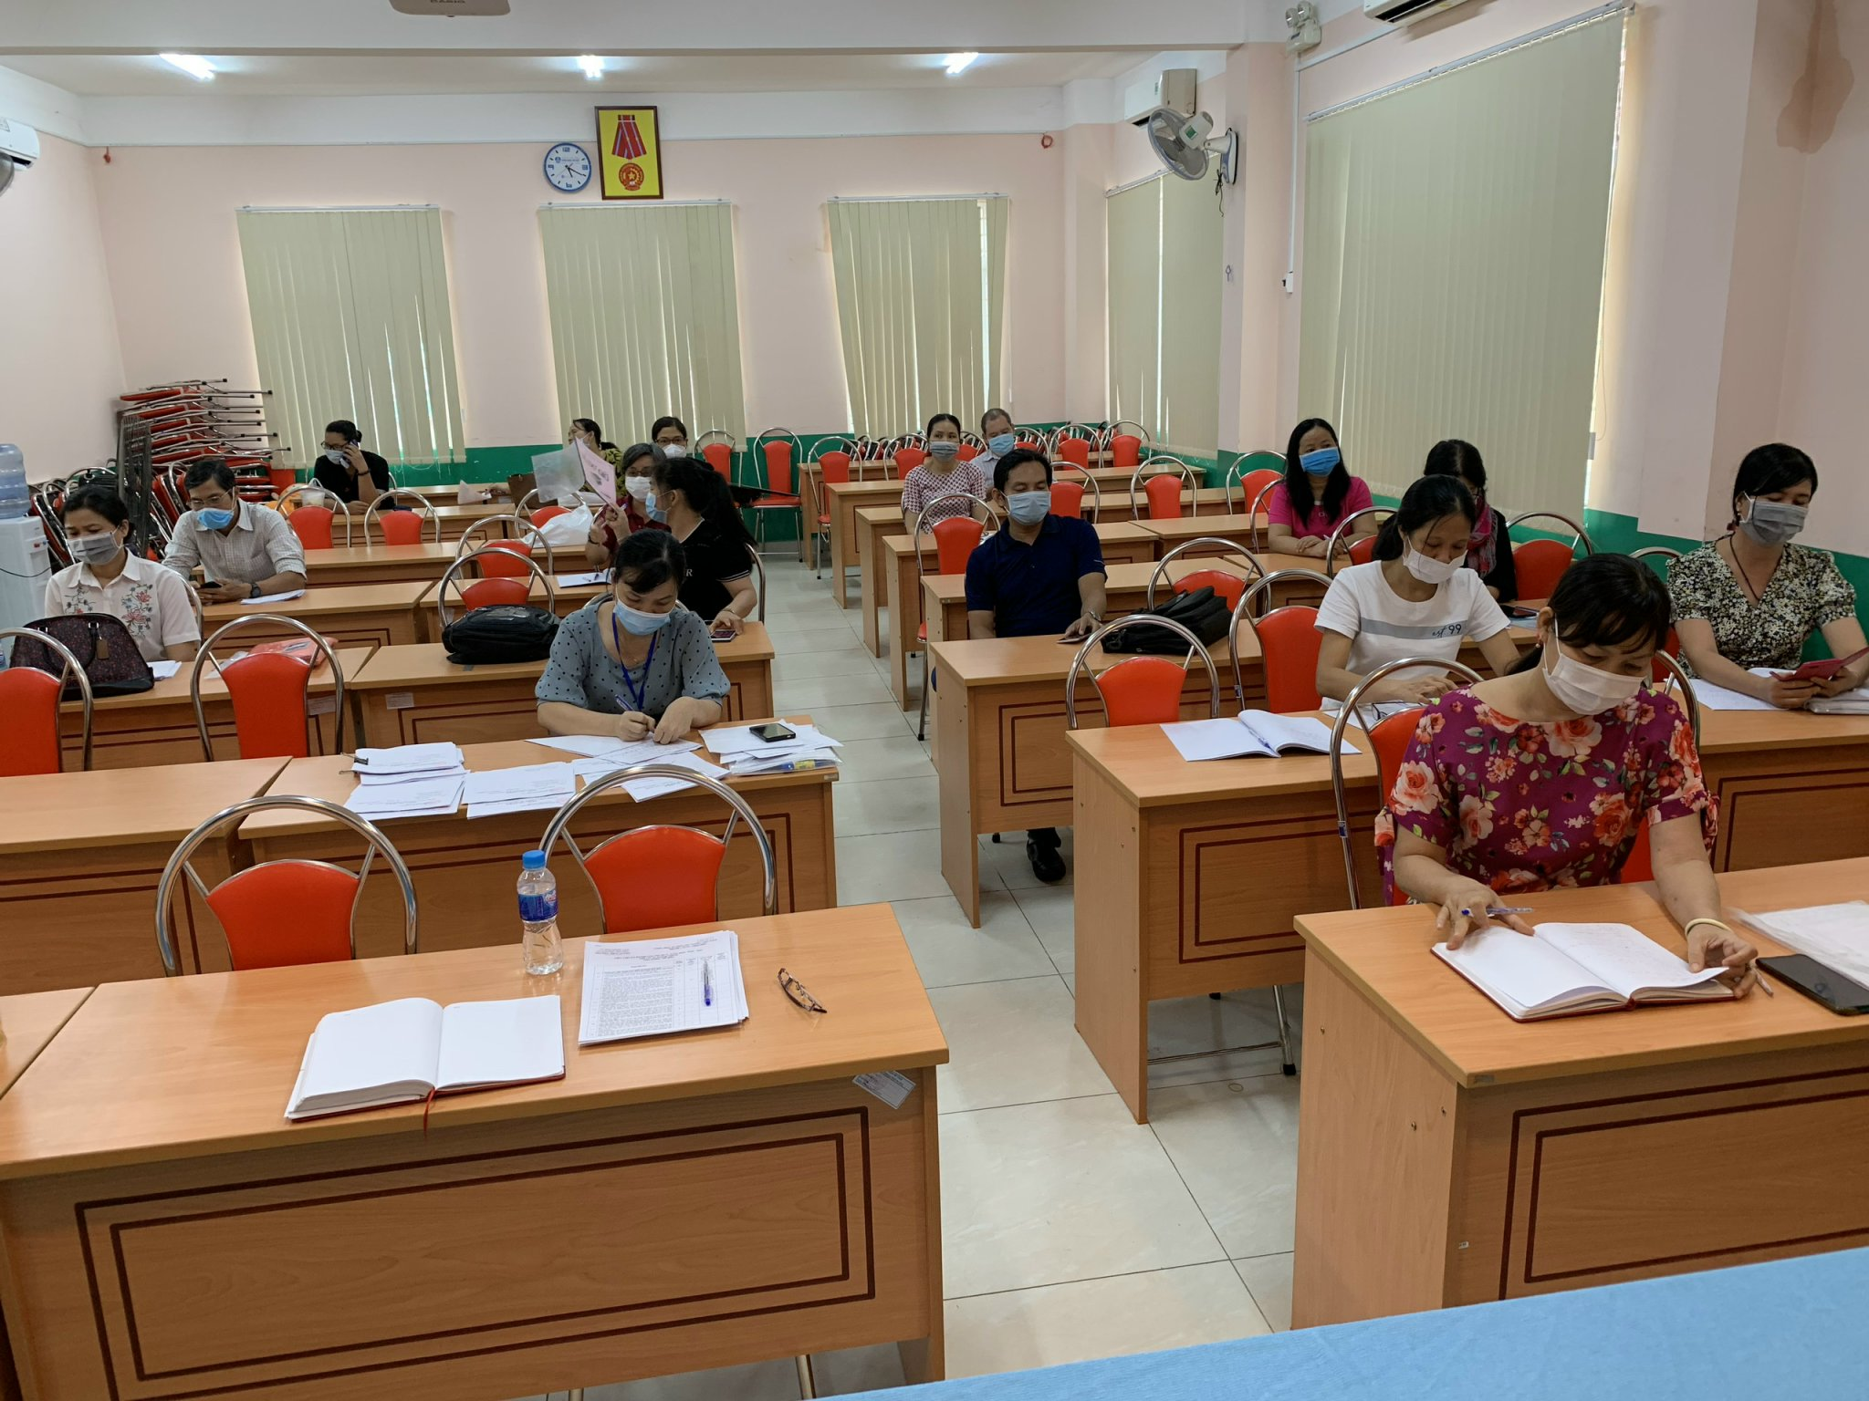
Hình ảnh giáo viên ngồi giãn cách trong buổi họp xét thi đua cuối năm

Song song với việc thực hiện nghiêm các chỉ đạo chống dịch, nhà trường phải thực hiện công việc hoàn thiện công tác hoạt động cuối năm học một cách an toàn và hiệu quả. Để đảm bảo tốt công tác chỉ đạo trong công tác Phòng chống dịch Covid 19, Ban giám hiệu Trường THCS An Phú đã lên kế hoạch, định hướng chỉ đạo hướng dẫn Cán bộ, GV, CNV, phụ huynh, học sinh của trường khách đến liên hệ công tác tại trường, thực hiện nghiêm túc việc: Đeo khẩu trang, đo thân nhiệt, giữ khoảng cách an toàn, khai báo y tế và không tụ tập đông người. Chính vì thế nên ngày 25/05/2021 với sự chỉ đạo của cô Mai Thị Thu, hiệu trưởng nhà trường triệu tập họp toàn thể hội đồng về công tác Thi đua cuối năm để đánh giá lại cả quá trình hoạt động của trường, bỏ phiếu tín nhiệm xét các danh hiêu thi đua cuối năm trong năm học 2020 – 2021. Buổi họp buộc phải thực hiện chia theo ca, theo từng khung giờ khác nhau. Cụ thể:
+ 13h – 13h10: Tổ Văn phòng
+ 13h15 – 13h25: Tổ Ngữ văn
+ 13h30 – 13h40: Tổ Toán
+ 13h45 – 13h55: Tổ Tiếng Anh
+ 14h00 – 14h10: Tổ KHTN
+ 14h15 – 14h25: Tổ KHXH
+ 14h30 – 14h40: Tổ CN- Tin học
+ 14h45 – 14h55: Tổ Nhạc – MT - TD
+ 15h00: Họp công tác thi đua (Liên tịch)
Nhìn chung toàn thể cán bộ giáo viên, công nhân viên nhà trường đều tuân thủ theo quy định: giờ giấc, khai báo y tế, thực hiện tốt khẩu hiệu 5K phòng chống dịch Covid- 19. Buổi họp diễn ra ngắn gọn, dân chủ, khách quan và an toàn.
Kết quả đánh giá: Trường đạt danh hiệu tập thể hoàn thành xuất sắc nhiệm vụ; Lao động tiên tiến: 59; Bằng khen cấp Thành phố: 03 (cô Đoàn Thị Cẩm Hồng, cô Phạm Thị Phương, cô Lê Thị Thùy Thương); Chiến sĩ thi đua cơ sở: 08 (cô Mai Thị Thu, cô Đoàn Thị Cẩm Hồng, cô Phạm Thị Phương, cô Huỳnh Thảo Uyên, cô Lê Thị Thùy Thương, cô Trang Thị Ngọc Ánh, cô Trần Nguyễn Trà My, cô Mai Trần Thị Hồng Vân)
Mong rằng dịch bệnh sớm qua đi để trả lại không gian yên bình cho mỗi chúng ta, trả lại không khí vui tươi, từng tiếng nói, nụ cười trao cho nhau mỗi khi được dịp gặp nhau./.
Tp. Thủ Đức ngày 25/05/2021
Thanh Dung
Một số hình ảnh trong buổi họp
